*Kefir de agua*

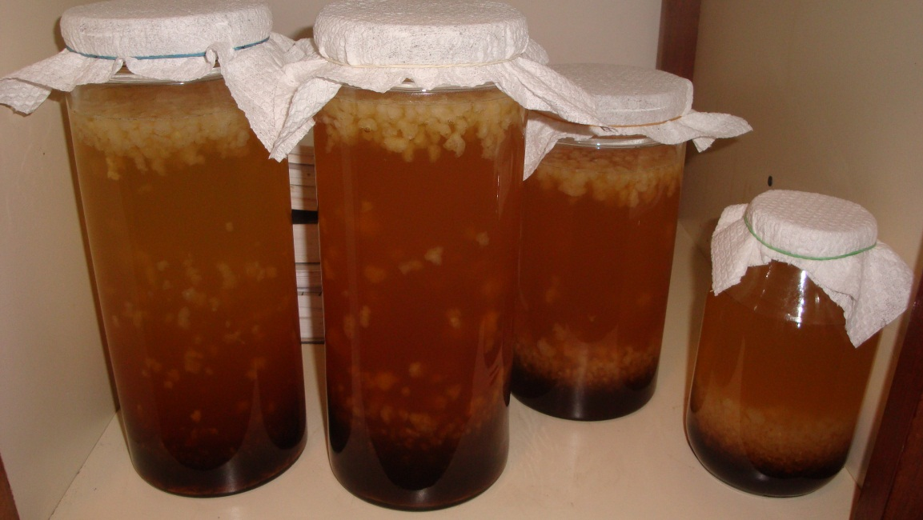

Tíbicos, kefir de agua, hongos chinos... Son algunos de los nombres utilizados para denominar a este fermento peculiar. Los tíbicos son un cultivo de bacterias y levaduras que consume azúcar para su desarrollo, produciendo un fermento refrescante, nutritivo y muy sano.

Los gránulos de los tíbicos se reproducen por gemación al ser alimentados con azucares en un medio acuoso. En su desarrollo descompone los azucares complejos en simples, haciéndolos más asimilables y produciendo en el intercambio minúsculos granitos de polisacárido responsables de gran parte de las propiedades terapéuticas del fermento. Estos pasan a través del colador cuando el cultivo es filtrado para obtener la bebida y se aprecian en el fondo al filtrar el cultivo y dejar reposar el agua fermentada. El crecimiento de los gránulos es la señal de que las cosas van bien y estamos realizando el cultivo apropiadamente.

**Típica microbiota de los tíbicos**

**Bacterias de ácido láctico:**  
Lactobacillus brevis  
Lb. casei subsp.rhamnosus  
Lb. alactosus  
Lb. casei subsp. casei  
Lb. pseudoplantarum  
Lb. Plantarum

**Streptococci/lactococci:**  
Streptococcus lactis  
S. cremeris  
Leuconostoc mesenteroides

**Levaduras:**  
Saccharomyces florentinus  
S. pretoriensis  
Kloeckera apiculata  
Candida lambica  
C. valida

Se ha identificado al Lactobacillus brevis como la especie microbiana responsable de la producción del polisacárido con el que están formados los gránulos.

Fuente: <http://users.chariot.net.au/~dna/kefirpage.html>

### Posibles orígenes

Se dice que es una adaptación durante muchos años del tradicional kéfir de leche procedente del Cáucaso, pero cultivado en agua con azucares o jugos de frutas (fructosa natural)  
También se dice que el origen de los gránulos del kéfir de agua es México. Bajo el nombre de Tibi, los gránulos originales viven en los cactos Opuntia alimentándose de las excreciones azucaradas de estas plantas. Posteriormente se denomina Tíbicos a los gránulos de este cultivo. Otras fuentes lo denominan hongos chinos y otras apuntan a Japón como su procedencia. También se hace referencia al Tibet de donde vendría la palabra tibicos.

**Propiedades**

-No contiene proteínas ni grasas

-Uso preventivo, suplemento de la nutrición y en el deporte.

-Depurativo

-Diurético

-A muchas personas les provoca una subida de endorfinas, y o la relajación y desaparición de tensiones y ansiedad en general.

-Su fácil y rápida asimilación hacen de esta bebida un reconstituyente muy adecuado para periodos de convalecencia.

-Es excelente como aporte isotónico en condiciones extremas de calor y esfuerzo físico.

- Su poder desintoxicante y antioxidante y sus cualidades nutritivas avalan su uso cotidiano al margen de la necesidad asociada a cualquier enfermedad o malestar común.

- Además de enriquecer y potenciar la microbiota amiga, encargada de filtrar y trasformar los nutrientes para su mejor absorción.

* **Afecciones nerviosas**.- 1 litro diario
* **Ulceras**.- 1 litro diario (desaparecen después de 2 meses)
* **Catarro bronquial**.- 1 litro diario
* **Asma**.- 1 litro diario (durante más tiempo)
* **Leucemia, Anemia**.- 1 litro diario. 2 litros diarios en casos graves. (Comprobar si después de 3 meses la sangre es normal)
* **Esclerosis**.- 1 litro diario
* **Alergias, Dermatitis, Eczemas**.- Medio litro diario + aplicación sobre la parte afectada dejándolo secar. Lavarse cara y manos (de 2 a 4 semanas desaparece la alergia más rebelde)
* **Cistitis**.- 1 litro diario
* **Problemas renales**.- 1 litro diario
* **Afecciones vesícula biliar**.- 1 litro diario (después de 2 a 6 meses los problemas de la bilis desaparecen)
* **Regular presión arterial**.- Medio litro diario

*Kéfir a las Hierbas*

**Kéfir Despabilao (Menta/ Mate, Canela, Jengibre)\*\*\***

**-**Tónico

-Estimulante, ayuda a recuperar vitalidad y bienestar

*2cu Kéfir, 2cu Panela, 1cu Menta/ Mate ,4 rodajas de jengibre (“curadas” con vinagre o agua kefirada bien fermentada), ½ rama Canela; para 1 Litro*

*Escaldar el té, canela y jengibre, dejar enfriar y a fermentar (de 48 a 36 horas) !!*

**Kéfir Tranquilo (Manzanilla)**

**-**Calmar ansiedad -Digestivo

-Conciliar sueño -Sudorífico

-Contra inflamación en vías urinarias -Calmante

-Emoliente (Descongestionante) Tónico (favorece el metabolismo en general)

*2cu Kefir, 2cu Panela, 1cu Manzanilla; para 1 Litro*

*\*Tomar ½ antes de comer*

*\*No usar si eres alérgico a la familia Asteraceae*

**Kefir Carcadé (Hibiscus sabdariffa)**

*\*Mismo procedimiento que el anterior*

*\*Se utilizan flores y hojas*

*-Diurético -Antihipertensiva*

*-Antiparasitaria -Ligeramente laxante*

*-Propiedades estomacales -Posible afrodisiaca*

*-La infusión reposada de flor y hojas de Hibisco son excelentes para favorecer el buen desarrollo del cuero cabelludo y eliminar padecimientos de éste. (Fuente:* <http://www.beauty-cosmetic-guide.com/lang/es/hibiscus.htm>*)*

*-Información medicinal sobre flor de hibisco (¿Hibiscus sabdariffa?)*

<http://www.ops.org.bo/servicios/?DB=B&S11=17912&SE=SN>

*Según ésta página:*

*-Desinflama riñones y vías urinarias -Elimina ácido úrico*

*-Regula actividad intestinal -Disminuye niveles de colesterol*

*-Protege de las enfermedades cardiovasculares*

*-Se toma para malestares producidos por ingesta excesiva de alcohol*

**Kefir Ajo**

-Antiséptico -Diurético -Estimulante de apetito

-Febrífugo -Laxante -Antibiótico

-Antirreumático -Vermífugo -Carminativo

-Desinfectante intestinal -Coricida (Elimina callosidades)

-Antimalárico -Rubefaciente (aporte sanguíneo capilar y calor en el punto de aplicación)

-Hipotensivo (Baja presión arterial)

-Hipoglucemiante (Reduce los niveles de glucosa en la sangre)

-Expectorante (Promueve la expulsión de secreciones bronquiales acumuladas)

*1cu kéfir, 1 diente de ajo grande aplastado; para 500 ml*

*\*Jengibre, miel, zumos, limón, higos opcionales para camuflar el sabor*

*Contraindicaciones:*

Las mujeres que amamantan no deben consumir ajo, ya que puede causar cólicos a los niños de pecho.

*Evitar el ajo:*

Si hay Problemas de sangrado o de coagulación sanguínea.  
Diabetes.  
Embarazo.  
Con la Ingesta de algunas medicinas para controlar el nivel de azúcar en la sangre y con algunos anti-inflamatorios.

En ningún caso deben utilizarse diferentes preparados de ajo al mismo tiempo (cápsulas, tinturas, extractos etc.)

Es conveniente consultar con el médico, farmacéutico o dietista para evitar posibles contraindicaciones.

**Kéfir Aloe Vera\*\*\***

-Reduce los niveles de azúcar en la sangre -Contra la artritis

-Previene y reduce la inflamación -Ayuda contra las alergias

-Ayuda contra las úlceras estomacales y gastrointestinales

-Favorece contra desordenes digestivos

*Se corta la hoja y se pone la base en agua por varias horas para quitarle un poco el amargor. Se le quitan las espinas y se corta por la mitad y luego en trozos. Se puede fermentar así o también agregarle más de la pulpa solamente para enriquecerlo.*

*\* Si resulta demasiado amargo solo se fermenta la pulpa*

*\*Se puede fermentar con o sin azúcar*

*Contraindicaciones:*

No debe darse nunca a las mujeres durante la menstruación y el embarazo, ni tampoco a cuantos padecen hemorroides sanguinolentas. Tampoco se debe administrar a los niños. El áloe puede irritar los riñones y causarles algunos daños, si bien solamente cuando se administran dosis excesivas. Empleado correctamente es mucho más tolerante de lo que harían suponer las sustancias que contiene. El áloe tampoco se empleará cuando existan tendencias a hemorragias en la región genital.

**Kéfir DeMenTe\*\*\***

Mezclar infusión de Menta templado con agua kefirada al gusto o con agua y un par de cucharadas de kéfir según volumen.

*Se enriquece añadiendo jugos naturales de frutas y dejando reposar.

*(*** Indica que puede ser un medio de cultivo y no desvirtuaría los nódulos)*

*Kéfir con frutas*

Con los tibicos podemos hacer batidos, limonadas y refrescos con un alto valor biológico utilizando frutas y zumos naturales.

Se pueden fermentar todos los zumos que contengan buena cantidad de fructosa y si son recientes mejor (Mango, piña, manzana…)

-**Kefir Limonada**

**-Kefir Naranjada**

**-Coconut Kefir (Agua y leche de Coco)**

**-Maracuya**

**-Fresa**

**-Uva (Champagne)**

**-Y con lo que quieras, experimenta, sé creativo!!**

**\*investiga sobre las propiedades de las frutas previamente**

*Kéfir-batidos*

Los batidos nos ofrecen una buena manera de tomar frutas con consistencia, como la piña, mango, plátano etc. Se pueden hacer batidos de forma rápida añadiendo a la fruta la bebida de tíbicos en la cantidad deseada y batiendo (Dejando el batido a temperatura ambiente en un pote de cristal cerrado durante 8 a 48 horas conseguiremos un batido fermentado. La adición de gránulos de tibicos acelera la fermentación.

Continuación:

Estos batidos se pueden hacer también con kéfir de leche (leche Kefirada) Pero tener en cuenta el alto contenido proteico de la leche. Se pueden tomar recién hechos y si eres valiente fermentarlos para que sean más digestivos.

**-Platanoski**

**-Piñaka**

**\*¡A jugar! No es recomendable mezclar más de una fruta ácida en la misma preparación.**

Bibliografía:

<http://www.nutribiota.net/blog/blog5.php/tibicos/>